Latest Patch

ตรวจสอบสถานะของ Patch ล่าสุดของซอฟต์แวร์ Oracle จะพบรายละเอียดของการอัพเดท Patch Oracle ด้วย URL ต่อไปนี้

https://www.oracle.com/security-alerts/#CriticalPatchUpdates
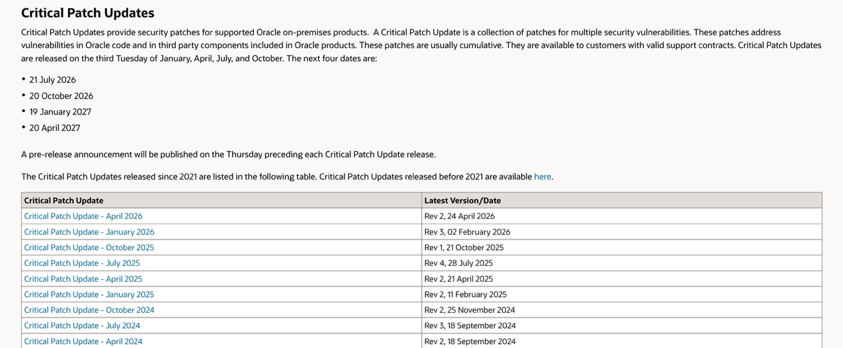

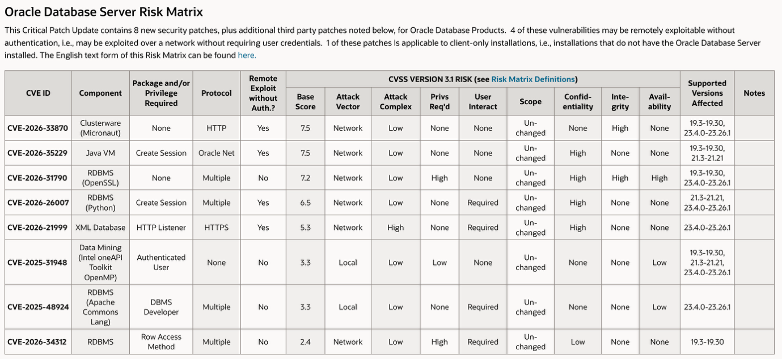
รายละเอียดของผลลัพธ์
พบว่า Patch ล่าสุดคือ แพทช์ประจำไตรมาส เมษายน 2569 ( Critical Patch Update -
Apr 2026 ) จึงแนะนำให้ทำการประเมินผลกระทบต่อการใช้งานก่อนทำการ update patch

